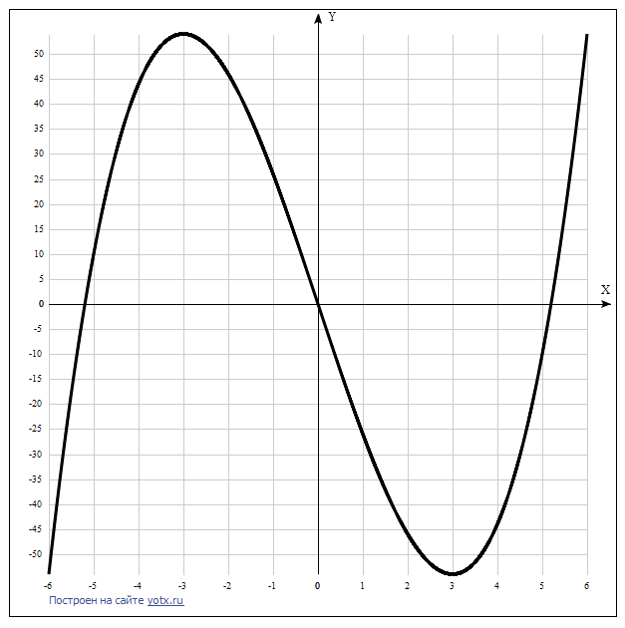

[Таблица точек](javascript:void(0);)

|  |  |
| --- | --- |
| **x** | **y** |
| -6 | -54 |
| -5 | 10 |
| -4 | 44 |
| -3 | 54 |
| -2 | 46 |
| -1 | 26 |
| 0 | 0 |
| 1 | -26 |
| 2 | -46 |
| 3 | -54 |
| 4 | -44 |
| 5 | -10 |
| 6 | 54 |

1. Область определения функции - вся числовая ось: D(f) = R.

2. Функция f (*x*) = $x^{3}-27x$ непрерывна на всей области определения.

Область значений функции приведена в пункте 5.

3. Точка пересечения графика функции с осью координат Oy:

График пересекает ось Oy, когда x равняется 0: подставляем x=0 в $x^{3}-27x$.  
Результат: y=0. Точка: (0, 0)

4. Точки пересечения графика функции с осью координат Ox:

График функции пересекает ось Ox при y=0, значит, нам надо решить уравнение:

$x^{3}-27x$ = ${x(x}^{2}-27)=0$.

Решаем это уравнение и его корни будут точками пересечения с X:

1. $x$ = 0. Точка: (0; 0)
2. $x$ = √27 = 3√3. Точка: (3√3; 0)
3. $x$ = -√27 = -3√3. Точка: (-3√3; 0)

5. Экстремумы функции:

Для того, чтобы найти экстремумы, нужно решить уравнение y'=0 (производная равна нулю), и корни этого уравнения будут экстремумами данной функции:

$${y^{'}(x}^{3}-27x)=3x^{2}-27=3\left(x^{2}-9\right)=0.$$

Решаем это уравнение и его корни будут экстремумами: $x^{2}-9=0.$

$x$ = 3. Точка: (3; -54)

$x$ = -3. Точка: (-3, 54).

Получили 2 корня этого уравнения и это - точки, в которых возможен экстремум: х = 3 и х = -3.  
Эти точки делят область определения функции на 3 промежутка

$x$ ϵ (-∞; -3) U (-3; 3) U (3; +∞).

На промежутках находим знаки производной.

Находится производная, приравнивается к 0, найденные точки выставляются на числовой прямой; к ним добавляются те точки, в которых производная не определена.

Где производная положительна - функция возрастает, где отрицательна - там убывает. Точки, в которых происходит смена знака и есть точки экстремума - где производная с плюса меняется на минус - точка максимума, а где с минуса на плюс - точки минимума.

|  |  |  |  |  |  |
| --- | --- | --- | --- | --- | --- |
| x = | -4 | -3 | 0 | 3 | 4 |
| y' = | 21 | 0 | -27 | 0 | 21 |

* Минимум функции в точке: х = -3, у = 54.
* Максимум функции в точке: х = 3, у = -54.
* Возрастает на промежутках: (-∞; -3) U (3; ∞).
* Убывает на промежутке: (-3; 3).

6. Точки перегибов графика функции:

Найдем точки перегибов для функции, для этого надо решить уравнение y''=0 - вторая производная равняется нулю, корни полученного уравнения будут точками перегибов указанного графика функции, $${y^{''}(x}^{3}-27x)=(3x^{2}-27)'=6x=0.$$

Решаем это уравнение и его корни будут точками, где у графика перегибы:

x=0. Точка: (0, 0).

7. Интервалы выпуклости, вогнутости:

Имеем 2 промежутка выпуклости функции: $x$ ϵ (-∞; 0) U (0; +∞).

Находим знаки второй производной на этих промежутках - где вторая производная меньше нуля, там график функции выпуклый, а где больше - вогнутый:

|  |  |  |  |
| --- | --- | --- | --- |
| x = | -1 | 0 | 1 |
| y'' = | -6 | 0 | 6 |

* Вогнутая на промежутках: [0, ∞)
* Выпуклая на промежутках: (-∞, 0]

8. Асимптоты.

Вертикальные асимптоты – нет.

Горизонтальные асимптоты графика функции:

Горизонтальную асимптоту найдем с помощью предела данной функции при x->+∞ и x->-∞. Соотвествующие пределы находим:

* lim x^3-27x, x->+∞ = oo, значит, горизонтальной асимптоты справа не существует
* lim x^3-27x, x->-∞ = -oo, значит, горизонтальной асимптоты слева не существует

Наклонные асимптоты графика функции:

Наклонную асимптоту можно найти, подсчитав предел данной функции, деленной на x при x->+∞ и x->-∞. Находим пределы:

* lim x^3-27x/x, x->+∞ = ∞, значит, наклонной асимптоты справа не существует
* lim x^3-27x/x, x->-∞ = ∞, значит, наклонной асимптоты слева не существует

9. Четность и нечетность функции:

Проверим функцию - четна или нечетна с помощью соотношений f(-x)=f(x) и f(-x)=-f(x). Итак, проверяем:

* x^3-27x = -x^3 + 27x - Нет.
* x^3-27x = -(x^3 - 27x) – Да, значит, функция является нечётной.